PHPUnit e metodologia TDD
Rimorsoft Online (Italo Morales)

https://www.youtube.com/watch?v=1kCy_7Bu3Mc&list=PLhCiuvlix-rR3Pk8uaPN3duC1JHaibSrN

Resumo do curso feito por Roberto Pinheiro

Aula 01 - Introdução

PHPUnit é um framework para provar profissionalmente código em PHP. Nesta série entenderemos como funciona e também conheceremos a metodologia TDD, que significa desenvolvimento guiado por provas.

TDD (Test Drive - Development ou desenvolvimento guiado por provas) é uma metodologia de desenvolvimento.

Cada linguagem de programação tem sua própria ferramenta de provas.

PHPUnit é uma ferramenta (framework) de provas PHP.

Aula 02 - Fluxo de trabalho sem PHPUnit

Crie a subpasta 1 (exercício 1)

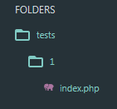

index.php

<?php

class Slug
{
public function render($original)
{
$slug = str_replace(" ", "-", $original);
return strtolower($slug);
}
}

$slug = new Slug;

echo $slug->render("Cursos de Laravel");

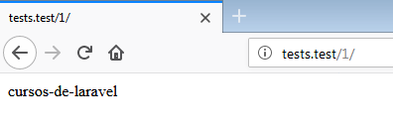
Fazendo uma melhoria:

index.php

{
protected $original;

public function __construct($original)
{
$this->original = $original;
}

public function render()
{
$slug = str_replace(" ", "-", $this->original);
return strtolower($slug);
}
}

$slug = new Slug("Cursos de Laravel");

echo $slug->render();

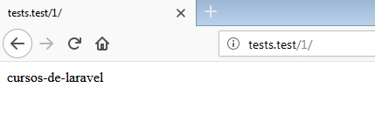

Fazendo uma nova melhoria:

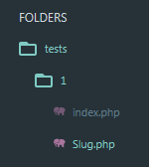

index.php

require('Slug.php');

$slug = new Slug("Cursos de Laravel");

echo $slug->render();

Slug.php

<?php

class Slug
{
protected $original;

public function __construct($original)
{
$this->original = $original;
}

public function render()
{
$slug = str_replace(" ", "-", $this->original);
return strtolower($slug);
}
}

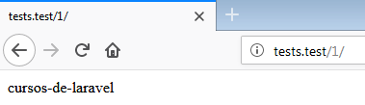

Aula 03 - Primeira prova com PHPUnit

Na aula anterior ilustramos o processo de desenvolvimento sem provas, aqui buscamos recriar esse exercícios usando PHPUnit.

Dentro da pasta tests, crie a subpasta 2 (exercício 2).

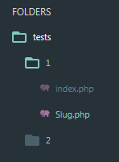

Para instalar o PHPUnit, dentro da subpasta 2, nessa subpasta entre com o seguinte comando:

composer require --dev phpunit/phpunit ^8

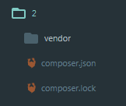

composer.json

{
"require-dev": {
"phpunit/phpunit": "8"
}
}

Dentro da subpasta 2, crie o arquivo SlugTest.php

SlugTest.php

<?php

use PHPUnit\Framework\TestCase;

class SlugTest extends TestCase
{
public function test_render()
{
require('Slug.php');

$slug = new Slug("Cursos de Laravel");

$expected = "cursos-de-laravel";

$this->assertEquals($slug->render(), $expected);

}
}

E dentro da subpasta 2, também crie o arquivo Slug.php:

Slug.php

<?php

class Slug
{
protected $original;

public function __construct($original)
{
$this->original = $original;
}

public function render()
{
$slug = str_replace(" ", "-", $this->original);
return strtolower($slug);
}

}

assertion = asserção ou afirmação

Entre com o comando:

vendor\bin\phpunit SlugTest.php --color

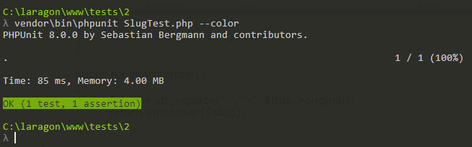

Para uma melhor organização, crie dentro da subpasta 2, duas outras subpastas:

- app
- tests

Mova o arquivo Slug.php para a subpasta app.

Mova o arquivo SlugTest.php para a subpasta tests.

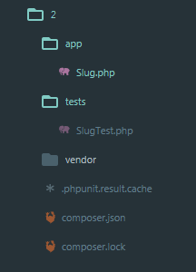

Altere o arquivo SlugTest.php para:
SlugTest.php

<?php

use PHPUnit\Framework\TestCase;

class SlugTest extends TestCase
{
public function test_render()
{
require('app\Slug.php');

$slug = new Slug("Cursos de Laravel");

$expected = "cursos-de-laravel";

$this->assertEquals($slug->render(), $expected);

}
}

Entre com o comando

vendor\bin\phpunit tests\SlugTest.php --color

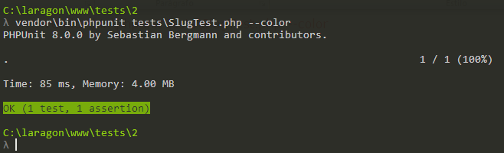

O resultado deve ser o mesmo.

Aula 04 - Estrutura de pastas

Nesta aula instalaremos o Laravel para observar sua estrutura, a ideia é criar exercícios muito próximos a estrutura estudada anteriormente para que quando trabalharmos com o Laravel isso se torne bastante familiar e possamos entender melhor cada conceito.

Na subpasta 2, suba um nível com:

cd..

Agora entre com o comando:

laravel new 3

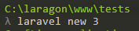

Será criada a subpasta 3 com os arquivos do Laravel:

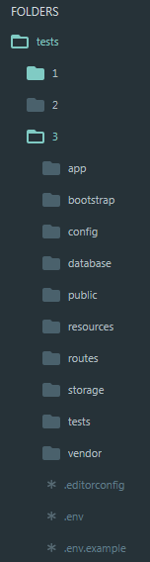

Aula 05 - Estrutura de provas como no Laravel

Criando o exercício 2 com a estrutura do Laravel

Crie a subpasta 4 (exercício 4). Dentro dela instalar o PHPUnit:

composer require --dev phpunit/phpunit ^8

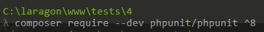

Dentro da subpasta 4, crie as subpastas:

- app
- tests

E crie o arquivo phpunit.xml

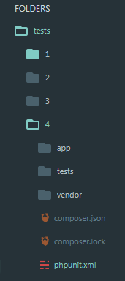

phpunit.xml

<?xml version="1.0" encoding="UTF-8"?>
<phpunit bootstrap="vendor/autoload.php"
colors="true">
<testsuites>
<testsuite name="Application Test Suite">
<directory suffix="Test.php">./tests</directory>
</testsuite>
</testsuites>
</phpunit>

composer.json

{
"require-dev": {
"phpunit/phpunit": "8"
},
"autoload": {
"psr-4": {
"App\\": "app"
}
}
}

Entre com o comando:

composer dump-autoload

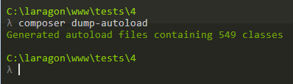

Dentro da subpasta tests, crie o arquivo SlugTest.php:

SlugTest.php

<?php

use PHPUnit\Framework\TestCase;
use App\Slug;

class SlugTest extends TestCase
{
public function test_render()
{
$slug = new Slug("Cursos de Laravel");
$this->assertEquals($slug->render(), "cursos-de-laravel");
}
}

Dentro da subpasta tests crie o arquivo Slug.php:

Slug.php

<?php

namespace App;

class Slug
{
protected $original;

public function __construct($original)
{
$this->original = $original;
}

public function render()
{
$slug = str_replace(" ", "-", $this->original);
return strtolower($slug);
}

}

Entre com o comando:

vendor\bin\phpunit

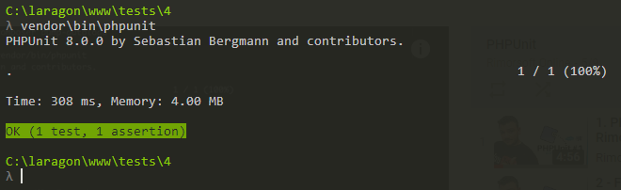

Criando um novo teste

SlugTest.php

<?php

use PHPUnit\Framework\TestCase;
use App\Slug;

class SlugTest extends TestCase
{
public function test_render()
{
$slug = new Slug("Cursos de Laravel");
$this->assertEquals($slug->render(), "cursos-de-laravel");
}

public function test_render_without_spaces()
{
$slug = new Slug(" Cursos de Laravel ");
$this->assertEquals($slug->render(), "cursos-de-laravel");
}

}

Testando:

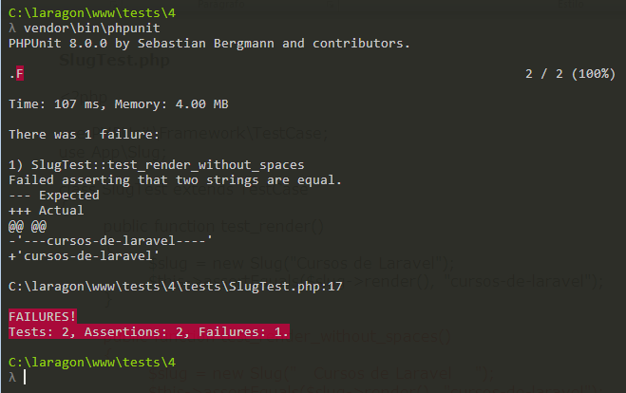

Corrigindo:

Slug.php

<?php

namespace App;

class Slug
{
protected $original;

public function __construct($original)
{
$this->original = $original;
}

public function render()
{
$slug = str_replace(" ", "-", trim($this->original));
return strtolower($slug);
}

}

Testando:

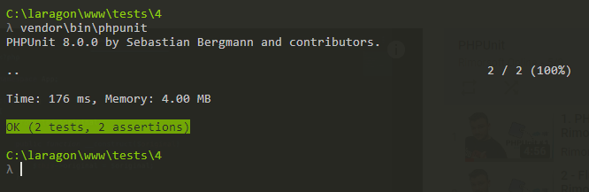

Cada método é uma prova e cada método tem uma afirmação (assertion).

Uma correção de código

Slug.php

<?php

namespace App;

class Slug
{
protected $original;

public function __construct($original)
{
$this->original = trim($original);
}
public function render()
{
$slug = str_replace(" ", "-", $this->original);
return strtolower($slug);
}
}

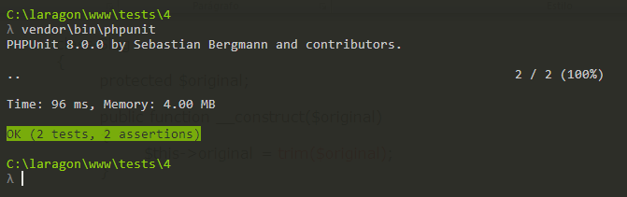

Outra correção de código (melhora)

Slug.php

<?php

namespace App;

class Slug
{
protected $original;

public function __construct($original)
{
$this->original = $original;
}

public function getOriginal()
{
return trim($this->original);
}

public function render()
{
$slug = str_replace(" ", "-", $this->getOriginal());
return strtolower($slug);
}

}

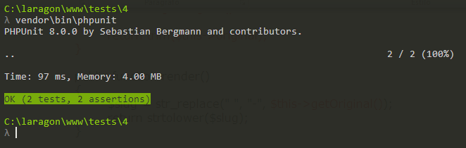

Aula 06 - Asserções ou afirmações em PHPUnit

Crie a subpasta 5 (exercício 5) e dentro dela instale o PHPUnit.

composer require --dev phpunit/phpunit ^8

Dentro da subpasta 5 crie a subpasta tests. E dentro dela crie o arquivo ExampleTest.php

Crie o arquivo phpunit.xml

phpunit.xml

<?xml version="1.0" encoding="UTF-8"?>
<phpunit bootstrap="vendor/autoload.php"
colors="true">
<testsuites>
<testsuite name="Application Test Suite">
<directory suffix="Test.php">./tests</directory>
</testsuite>
</testsuites>
</phpunit>

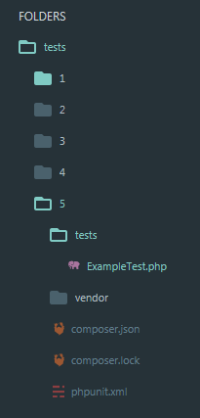

ExampleTest.php

<?php

use PHPUnit\Framework\TestCase;

class ExampleTest extends TestCase
{
public function testTrue()
{
$this->assertTrue(true);
}
}

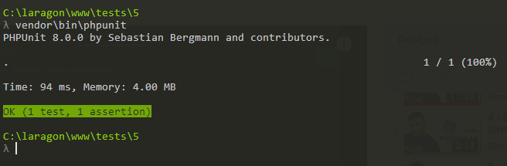

ExampleTest.php

<?php

use PHPUnit\Framework\TestCase;

class ExampleTest extends TestCase
{
public function testTrue()
{
$this->assertTrue(true);
}

public function testFalse()
{
$var1 = false;
$this->assertFalse($var1);
}
}

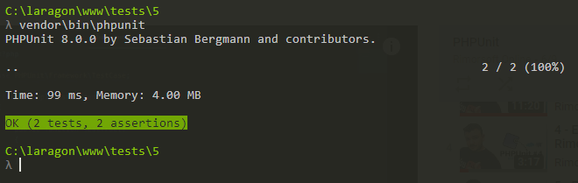

ExampleTest.php

<?php

use PHPUnit\Framework\TestCase;

class ExampleTest extends TestCase
{
public function testTrue()
{
$this->assertTrue(true);
}

public function testFalse()
{
$var1 = false;
$this->assertFalse($var1);
}

public function testEquals()
{
$soma = 5 + 5;
$this->assertEquals($soma, "10");
}
}

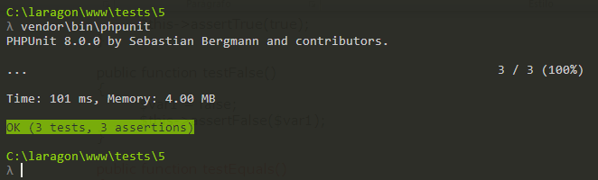

ExampleTest.php

<?php

use PHPUnit\Framework\TestCase;

class ExampleTest extends TestCase
{
public function testTrue()
{
$this->assertTrue(true);
}

public function testFalse()
{
$var1 = false;
$this->assertFalse($var1);
}

public function testEquals()
{
$soma = 5 + 5;
$this->assertEquals($soma, "10");
}

public function testSame()
{
$soma = 5 + 5;
$this->assertSame($soma, 10);
}

}

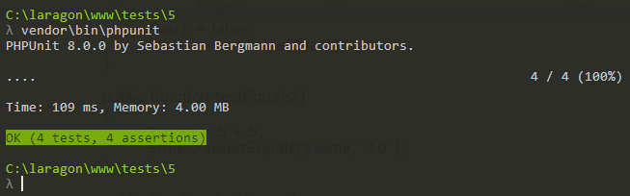

ExampleTest.php

<?php

use PHPUnit\Framework\TestCase;

class ExampleTest extends TestCase
{
public function testTrue()
{
$this->assertTrue(true);
}

public function testFalse()
{
$var1 = false;
$this->assertFalse($var1);
}

public function testEquals()
{
$soma = 5 + 5;
$this->assertEquals($soma, "10");
}

public function testSame()
{
$soma = 5 + 5;
$this->assertSame($soma, 10);
}

public function testArray()
{
$this->assertIsArray(['Roberto', 'Paulo']);
}

}

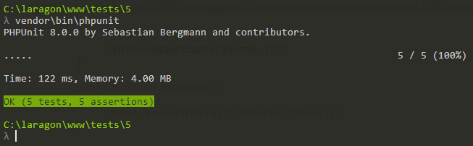

ExampleTest.php

<?php

use PHPUnit\Framework\TestCase;

class ExampleTest extends TestCase
{
public function testTrue()
{
$this->assertTrue(true);
}
public function testFalse()
{
$var1 = false;
$this->assertFalse($var1);
}
public function testEquals()
{
$soma = 5 + 5;
$this->assertEquals($soma, "10");
}
public function testSame()
{
$soma = 5 + 5;
$this->assertSame($soma, 10);
}
public function testArray()
{
$this->assertIsArray(['Roberto', 'Paulo']);
}
public function testBool()
{
$this->assertIsBool(true);
}

}

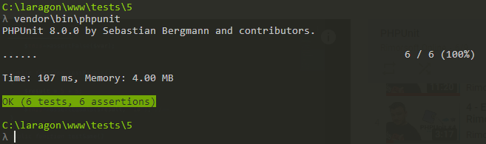

ExampleTest.php

<?php

use PHPUnit\Framework\TestCase;

class ExampleTest extends TestCase
{
public function testTrue()
{
$this->assertTrue(true);
}
public function testFalse()
{
$var1 = false;
$this->assertFalse($var1);
}
public function testEquals()
{
$soma = 5 + 5;
$this->assertEquals($soma, "10");
}
public function testSame()
{
$soma = 5 + 5;
$this->assertSame($soma, 10);
}
public function testArray()
{
$this->assertIsArray(['Roberto', 'Paulo']);
}
public function testBool()
{
$this->assertIsBool(true);
}
public function testInt()
{
$this->assertIsInt(7);
}

}

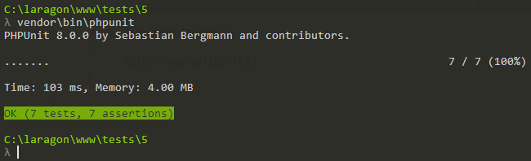

ExampleTest.php

<?php

use PHPUnit\Framework\TestCase;

class ExampleTest extends TestCase
{
public function testTrue()
{
$this->assertTrue(true);
}
public function testFalse()
{
$var1 = false;
$this->assertFalse($var1);
}
public function testEquals()
{
$soma = 5 + 5;
$this->assertEquals($soma, "10");
}
public function testSame()
{
$soma = 5 + 5;
$this->assertSame($soma, 10);
}
public function testArray()
{
$this->assertIsArray(['Roberto', 'Paulo']);
}
public function testBool()
{
$this->assertIsBool(true);
}
public function testInt()
{
$this->assertIsInt(7);
}
public function testString()
{
$this->assertIsString("Texto");
}

}

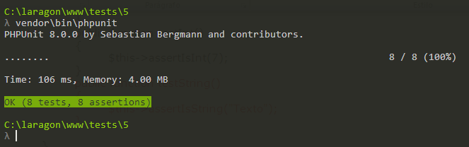

ExampleTest.php

<?php

use PHPUnit\Framework\TestCase;

class ExampleTest extends TestCase
{
public function testTrue()
{
$this->assertTrue(true);
}

public function testFalse()
{
$var1 = false;
$this->assertFalse($var1);
}

public function testEquals()
{
$soma = 5 + 5;
$this->assertEquals($soma, "10");
}

public function testSame()
{
$soma = 5 + 5;
$this->assertSame($soma, 10);
}

public function testArray()
{
$this->assertIsArray(['Roberto', 'Paulo']);
}

public function testBool()
{
$this->assertIsBool(true);
}

public function testInt()
{
$this->assertIsInt(7);
}

public function testString()
{
$this->assertIsString("Texto");
}

public function testEmpty()
{
$this->assertEmpty([]);
}

}

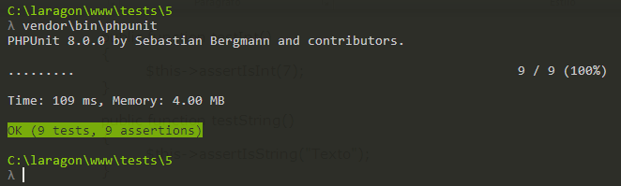

ExampleTest.php

<?php

use PHPUnit\Framework\TestCase;

class ExampleTest extends TestCase
{
public function testTrue()
{
$this->assertTrue(true);
}
public function testFalse()
{
$var1 = false;
$this->assertFalse($var1);
}

public function testEquals()
{
$soma = 5 + 5;
$this->assertEquals($soma, "10");
}
public function testSame()
{
$soma = 5 + 5;
$this->assertSame($soma, 10);
}
public function testArray()
{
$this->assertIsArray(['Roberto', 'Paulo']);
}
public function testBool()
{
$this->assertIsBool(true);
}
public function testInt()
{
$this->assertIsInt(7);
}
public function testString()
{
$this->assertIsString("Texto");
}
public function testEmpty()
{
$this->assertEmpty([]);
}
public function testCount()
{
$this->assertCount(2, ['Roberto', 'Paulo']);
}
}

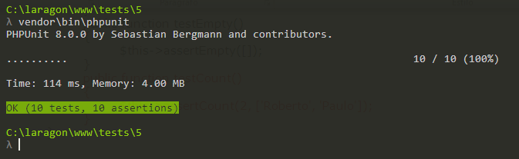

ExampleTest.php

<?php

use PHPUnit\Framework\TestCase;

class ExampleTest extends TestCase
{
public function testTrue()
{
$this->assertTrue(true);
}

public function testFalse()
{
$var1 = false;
$this->assertFalse($var1);
}

public function testEquals()
{
$soma = 5 + 5;
$this->assertEquals($soma, "10");
}

public function testSame()
{
$soma = 5 + 5;
$this->assertSame($soma, 10);
}

public function testArray()
{
$this->assertIsArray(['Roberto', 'Paulo']);
}

public function testBool()
{
$this->assertIsBool(true);
}

public function testInt()
{
$this->assertIsInt(7);
}

public function testString()
{
$this->assertIsString("Texto");
}

public function testEmpty()
{
$this->assertEmpty([]);
}

public function testCount()
{
$this->assertCount(2, ['Roberto', 'Paulo']);
}

public function testHasKey()
{
$this->assertArrayHasKey('cor', ['cor' => 'azul']);
}

}

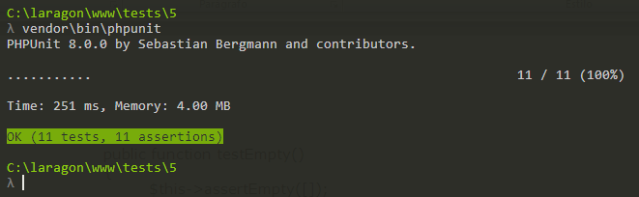

Aula 07 - Ciclo do TDD

Vermelho, Verde, Refactor

Primeiro se cria a prova sem o código => vermelho

Depois se cria o código => verde

Depois se faz as melhorias no código => refactor

Crie a subpasta 6 (exercício 6) e dentro dela instale o PHPUnit.

composer require --dev phpunit/phpunit ^8

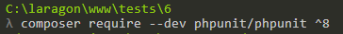

Dentro da subpasta 6 crie as seguintes subpastas:

- app
- tests

Crie o arquivo phpunit.xml

phpunit.xml

<?xml version="1.0" encoding="UTF-8"?>
<phpunit bootstrap="vendor/autoload.php"
colors="true">
<testsuites>
<testsuite name="Application Test Suite">
<directory suffix="Test.php">./tests</directory>
</testsuite>
</testsuites>
</phpunit>

Altere o arquivo composer.json para:

composer.json

{
"require-dev": {
"phpunit/phpunit": "8"
},
"autoload": {
"psr-4": {
"App\\": "app"
}
}
}

Entre com o comando:

composer dump-autoload

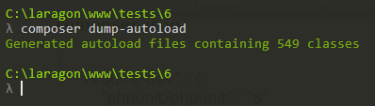

Dentro da subpasta tests, crie o arquivo (classe) UserTest.php

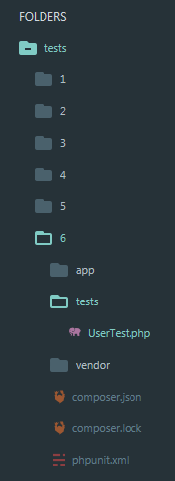

UserTest.php

<?php

use PHPUnit\Framework\TestCase;

class UserTest extends TestCase
{

}

Aula 08 - TDD - Test de setName e getName

Etapa Red - Criando a prova sem o código

UserTest.php

<?php

use PHPUnit\Framework\TestCase;
use App\User;

class UserTest extends TestCase
{
public function test_i_can_register_name()
{
$user = new User;
$user->setName("Italo");

$this->assertEquals($user->getName(), "Italo");
}
}

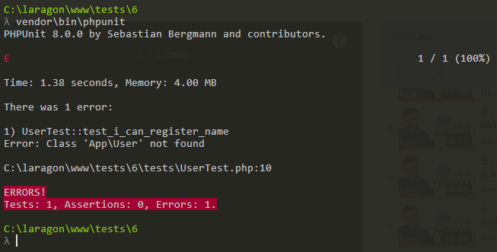

Etapa Verde - Criando o código

Na subpasta app crie o arquivo (classe) User.php

User.php

<?php

namespace App;

class User
{
protected $name;

public function setName($name)
{
$this->name = $name;
}

public function getName()
{
return $this->name;
}

}

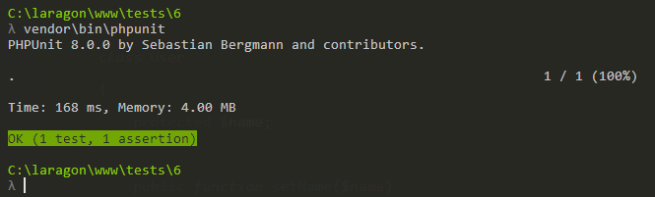

Aula 09 - TDD - Test setLastName e getLastName

Etapa Red - Criando a prova sem o código

UserTest.php

<?php

use PHPUnit\Framework\TestCase;
use App\User;

class UserTest extends TestCase
{
public function test_i_can_register_name()
{
$user = new User;
$user->setName("Italo");

$this->assertEquals($user->getName(), "Italo");
}

public function test_i_can_register_lastname()
{
$user = new User;
$user->setLastName("Morales");

$this->assertEquals($user->getLastName(), "Morales");
}

}

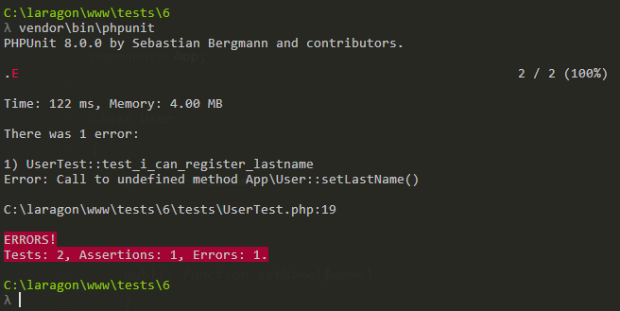

Etapa Verde - Criando o código

User.php

<?php

namespace App;

class User
{
protected $name;
protected $lastname;

public function setName($name)
{
$this->name = $name;
}

public function getName()
{
return $this->name;
}

public function setLastName($lastname)
{
$this->lastname = $lastname;
}

public function getLastName()
{
return $this->lastname;
}

}

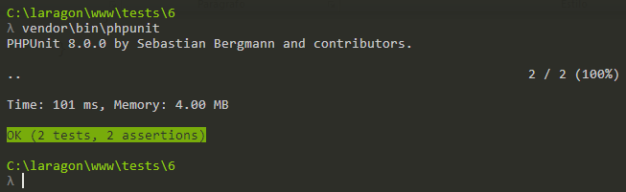

Etapa Refactory

UserTest.php

<?php

use PHPUnit\Framework\TestCase;
use App\User;

class UserTest extends TestCase
{

protected $user;

public function setUp () : void
{
$this->user = new User;
}

public function test_i_can_register_name()
{
$this->user->setName("Italo");
$this->assertEquals($this->user->getName(), "Italo");
}

public function test_i_can_register_lastname()
{
$this->user->setLastName("Morales");
$this->assertEquals($this->user->getLastName(), "Morales");
}

}

